**JAWABAN**

Nama Kursus : Design Thinking Masterclass

Pertemuan : Asinkron 2

Topik : Define

Nama Mentee : Amelia Angraini M

1. Dasar-dasar dari penentuan pernyataan masalah yang baik yaitu dengan menggunakan Problem Statement tools 5W + 1H untuk membantu mengeksplorasi “apa” yang terjadi, “dimana” itu terjadi, dan “bagaimana” hal itu terjadi. Problem statement ini juga dapat membantu kita untuk memperoleh wawasan dan informasi baru sehingga menangkap masalah atau situasi secara terstruktur, dapat menyimpulkan emosi dan motif potensial yang lebih abstrak dari pengamanatan konkret kita dalam situasi tertentu, menggunakan pernyataan W + H selama fase observasi untuk mengamati lebih dekat dan menggali lebih dalam ketika kita menemukan sesuatu yang baru.

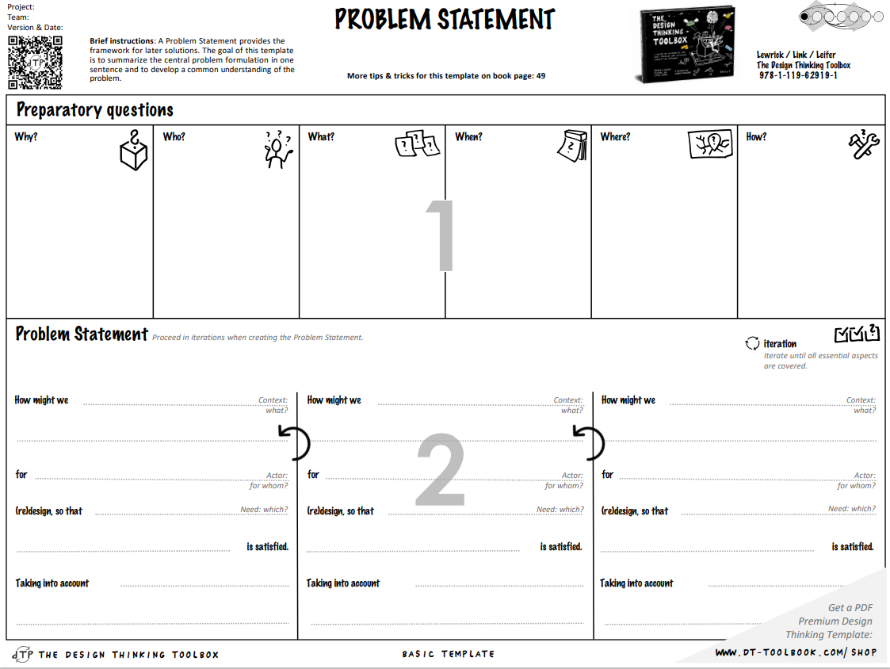

* **Pada situasi 1** terdapat 5W + 1H yang dimana kita menyiapkan sebuah pertanyaan dengan harapannnya dapat memahami masalah teersebut lebih baik dan mendapatkan gambaran awal masalah serta informasi tentang kemungkinan hipotesis dan titik awalnya.

**Masalah :** Mengoptimalkan layanan komputasi awan

**Pernyataan :**

* Why : Kenapa pengguna menggunakan layanan komputasi awan?
* Who : Siapa saja yang dapat bertanggung jawab dalam mengoptimalkan layanan komputasi awan tersebut?
* What : Apa saja kendala yang pengguna alami saat menggunakan layanan komputasi awan?
* When : Kapan kendala tersebut sering terjadi? Pada waktu pagi, siang, sore, atau malam?
* Where : Dimana pengguna lebih sering menemukan kendala pada saat menggunakan layanan komputasi awan?
* How : Bagaimana cara untuk mengoptimalkan layanan komputasi awan tersebut agar pengguna berminat untuk menggunakan jasa layanan tersebut?
* **Pada situasi 2** mempelajari lebih lanjut tentang kebutuhan untuk mengoptimalkan layanan komputasi tersebut. Dengan menuliskan “How Might We…”

**Pernyataan:**

* Bagaimana jika kita mengoptimalkan kepercayaan pengguna dalam menggunakan layanan komputasi awan?
* Bagaimana jika kita membuat layanan untuk pengaduan kendala pengguna dalam menggunakan komputasi awan?
* Bagaimana jika kita meningkatkan performa ataupun kualitas fitur-fitur yang terdapat di komputasi awan agar pengguna lebih nyaman dalam menggunakan komputasi awan tersebut?

1. Berikut point of view pada beberapa pernyataan masalah tersebut

|  |  |  |
| --- | --- | --- |
| **Pengguna** | **Kebutuhan** | **Insight** |
| Perusahaan Start Up | Perusahaan start up dengan memiliki berbagai macam data penting yang sering kali digunakan untuk keperluan perusahaan ini tersendiri. Baik data berupa keuangan, identitas staff, dan berkas-berkas penting lainnya. | Pengguna menginginkan segala data tersebut dapat tetap aman apabila di simpan di komputasi awan. Pengguna juga ingin komputasi awan tersebut dapat mengoptimalkan keamanan tersebut agar perusahaan dapat menggunakan komputasi awan tersebut dengan perasaan aman dan dapat menghemat biaya perusahaan start up. |
| Mahasiswa/i | Keamanan pada komputasi awan saat pengumpulan tugas, agar tugas tersebut tidak bocor ataupun dicuri oleh mahasiswa lain. Dan dibutuhkannya fitur backup data agar file yang sudah terhapus secara tidak sengaja masih bisa di pulihkan. | Mahasiswa/I menginginkan adanya keamanan pada komputasi awan tersebut dan adanya fitur untuk membackup data. |
| Guru dan Siswa/i | Saat pandemi ini para guru dan siswa lebih sering menggunakan layanan komputasi awan untuk memberikan materi, mengumpulkan tugas, absensi, dllnya. Dalam menggunakan layanan komputasi awan tersebut harus selalu menggunakan koneksi internet yang apabila tidak adanya jaringan atau tidak memiliki kuota, siswa sulit untuk membuka data tersebut yang terdapat pada komputasi awan.  Apalagi jika terdapat siswa yang tinggal di daerah yang sulit akan sinyal. | Pengguna menginginkan adanya fitur offline pada komputasi awan, jika terjadi hal yang tidak diinginkan seperti susah sinyal dllnya. Hal ini agar mempermudah siswa maupun guru untuk dapat mempelajari berulang ulang kali dengan membuka berkas yang terdapat di komputasi awan dengan keadaan offline. |

1. Pada pernyataan sudut pandang tersebut hal yang paling urgent untuk di optimalkan oleh tim kami yaitu tingkat keamanan pada komputasi awan. Keamanan pada komputasi awan sangat penting bagi semua orang pengguna karena banyaknya pengguna yang menyimpan berkas-berkas penting di komputasi awan. Pengguna banyak mengeluhkan tentang adanya kebocoran data yang disimpan pada komputasi awan tersebut, hal ini dapat menyebabkan turunnya minat pengguna dalam penggunaan komputasi awan. Dengan demikian, masalah tersebut membuka pemikiran kami untuk mengoptimalkan masalah tersebut agar pengguna dapat merasa aman dalam menyimpan segala berkas penting di komputasi awan.

How Might We:

* Bagaimana kita dapat mengoptimalkan kepercayaan pengguna dalam menggunakan layanan komputasi awan?
* Bagaimana jika kita membuat layanan untuk pengaduan kendala pengguna dalam menggunakan komputasi awan?
* Bagaimana jika kita meningkatkan performa ataupun kualitas fitur-fitur yang terdapat di komputasi awan agar pengguna lebih nyaman dalam menggunakan komputasi awan tersebut?